U19.77 scheda creata il 28 ottobre 2024: Ultimo aggiornamento: 4 giugno 2026
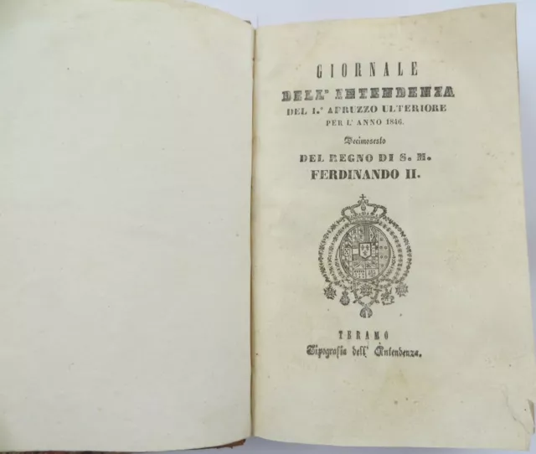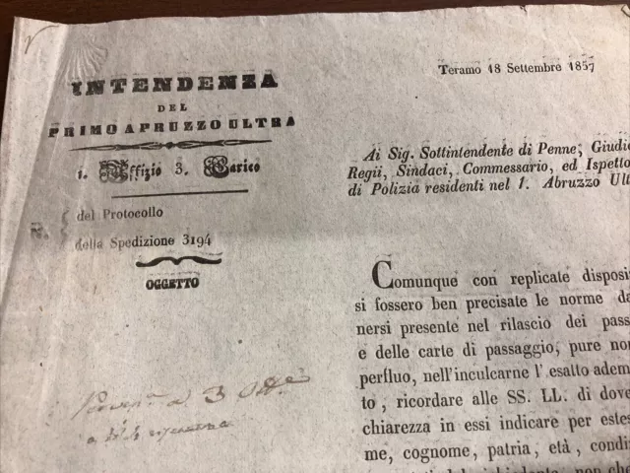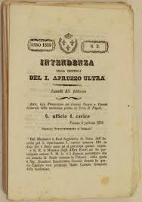
Descrizione storico-bibliografica
*Atti d'Intendenza della Provincia del 1. Apruzzo Ultra. - N. 1 (4 gennajo 1819). - [Teramo : s. n., 1819]. - 8 p. ; 18 cm. - RML0502618
*Giornale dell'Intendenza di Teramo : Primo Apruzzo Ultra. - N. 2 (27 gennaro 1819)- . - [Teramo : s. n., 1819-1821]. – 3 volumi ; 19 cm. ((Continuazione di: Atti d'Intendenza della Provincia del 1. Apruzzo Ultra. - Continua in: Giornale dell'Intendenza del primo Apruzzo Ulteriore. - RML0502616
*Giornale dell'Intendenza del primo Apruzzo Ulteriore. – N. 2 (27 (giugno 1821)- . - [Teramo : s.n., 1821-1836]. – 15 volumi ; 19 cm. ((Cambia in: Ultra dal n. 19 (27 settembre 1822). - Cambia in: di Primo Apruzzo Ulteriore dal 1827. - Cambia in: di Primo Apruzzo Ultra dal 1830. - RML0502627
Varianti del titolo: *Giornale dell'Intendenza del primo Apruzzo Ultra
*Giornale degli atti dell'Intendenza della provincia di Abruzzo ultra primo : per l'anno ... - [Teramo] : per Giuseppe Marsili, [1838-1860]. – 23 volumi ; 19 cm. ((Dal 1840 "Abruzzo" diventa "Apruzzo" ; dal 1846 il titolo cambia in: Giornale dell'Intendenza del 1. Apruzzo ultra per l'anno. – Il tipografo varia: Tipografia d'Intendenza, [1840-1860]. - RML0502679; IEI0105437
Varianti del titolo: *Giornale degli atti dell'Intendenza della provincia di Apruzzo; *Giornale dell'Intendenza del primo Apruzzo ulteriore; *Giornale dell'Intendenza del primo Apruzzo ultra; *Intendenza del Primo Apruzzo Ultra; *Intendenza della provincia del 1. Apruzzo Ultra
Autore: Due Sicilie <Regno> : Intendenza di Teramo

*Atti del Consiglio provinciale di Teramo. - 1861-1876. - Teramo : Tipografia Marsilii, [1861-1876]. – volumi ; 18 cm. ((Annuale (ma irregolare). - Il sottotitolo varia. - L'editore varia. - ABR0022331
Autore: Teramo <provincia> : Consiglio provinciale
*Giornale del governo della provincia di Apruzzo ultra Primo. - N. 1 (gennaio 1861)- . - [S.l.] : [s.n.], 1861. – 1 volume ; 16 cm. ((Periodicità irregolare. - ABR0022332
Autore: Provincia di Abruzzo Ulteriore <1. ; Teramo>
Il *nuovo Abruzzo. - Anno 1, n. 1 (aprile 1862)- . - Teramo : Tipografia Marsilii, 1862. - fasc. ; 27 cm. ((Periodicità non definita. - ABR0022334

Soggetto: Teramo <prov.> - Amministrazione – 1819-1876

*Foglio degli annunzi legali della provincia di Teramo / Prefettura di Teramo. - Pescara : tip. Istituto Artigianelli Abruzzesi [distributore], [1975-2000]. – 26 volumi ; 23 cm. ((Bisettimanale. - Descrizione basata su: n. 1 (3 gennaio 1975). - BVE0414919
Autore: Italia : Prefettura di Teramo

Informazioni storico-bibliografiche
L'Abruzzo Ulteriore I o Primo Abruzzo Ultra fu un'unità amministrativa del Regno di Napoli prima e, quindi, del Regno delle Due Sicilie, nata dalla divisione della precedente provincia dell'Abruzzo Ultra.
Suddivisione amministrativa
La provincia era suddivisa in successivi livelli amministrativi gerarchicamente dipendenti dal precedente. Al livello immediatamente successivo alla provincia individuiamo i distretti che, a loro volta, erano suddivisi in circondari. I circondari erano costituiti dai comuni, l'unità di base della struttura politico-amministrativa dello Stato moderno, ai quali potevano far capo le ville^{[1]}, centri a carattere prevalentemente rurale. La provincia comprendeva i seguenti distretti:
- Distretto di Teramo;
- Distretto di Penne (tra il 1837 e il 1848, il distretto ebbe per capoluogo il comune di Città Sant'Angelo).
I distretti erano suddivisi complessivamente in 17 circondari. https://it.wikipedia.org/wiki/Abruzzo_Ulteriore_Primo.

Note storiche: Al ritorno dei Borboni venne mantenuta la figura dell'intendente, ma ci furono indagini volte a conoscere quanti avessero avuto parte nell'amministrazione del territorio nel periodo napoleonico; il colonnello borbonico Scondito, a questo proposito, con lettera del 24 febbraio 1816, incaricava Domenico De Caesaris, nominato capitano della guardia interna del Comune di Penne, di una delicata missione a spese di quanti si fossero compromessi con il governo murattiano. Gli intendenti a Teramo del restaurato Regno furono: il marchese Ferdinando Cito, intendente interino (1815); Gennaro Capece Scondito (1815-1816); Federico Guarini (1816); Ferdinando Gaetani dei Duchi di Laurenzana (1817-1820); Giuseppe Nicola Durini, intendente interino (1820); Nicola Lucenti (1820-1821); Francesco Saverio Petroni (1821, per circa un mese); Francesco Perrelli marchese di Tomacelli (1821-1830); Bonaventura Palamolla (1830-1837); Francesco Statella marchese di Spaccaforno (1837-1844; dal giugno 1842 al giugno 1844 l'intendente è assente da Teramo ed è sostituito dal segretario generale Clodoveo Onofri); Giuseppe Valia (1844-1848); Raffaele De Thomasis (1848-1849); Santo Roberti (1849-1857); Francesco Morelli (1857-1859); Giuseppe De Nava (1859-1860; Pietro De Virgilii (1860). https://sias-archivi.cultura.gov.it/cgi-bin/pagina.pl?TipoPag=prodente&Chiave=75241&RicProgetto=as%2dteramo.
Con il regio decreto 9 ottobre 1861 l'ordinamento provinciale e comunale del Regno di Sardegna fu esteso a tutta l'Italia e si stabilì che i governatori provinciali si trasformassero in prefetti. Con il medesimo regio decreto furono quindi istituite le prefetture, poste alle dipendenze del Ministero dell'interno, che anche nelle province dell'ex Regno delle Due Sicilie si sostituirono agli uffici del Governatorato, già subentrati nel 1860 alle intendenze borboniche.
La giurisdizione della Prefettura di Teramo, con sede presso il Palazzo del Governo, comprendeva i territori della Provincia di Abruzzo Ulteriore Primo, divisa in due circondari, quello di Teramo e quello di Penne. Il primo prefetto di Teramo fu l'avvocato Alfonso De Caro (in carica dal 1861 al 1862), al quale fu anche conferita la cittadinanza teramana.
L'organizzazione della Prefettura venne disciplinata con il regio decreto 8 giugno 1865 n. 2321. In particolare l'art. 8 ripartiva ogni ufficio in quattro divisioni: I divisione (segreteria), che gestiva il Consiglio di Prefettura e la Deputazione provinciale (limitatamente all'attività tutoria); II divisione (amministrazione dei corpi morali), la quale amministrava le province, i comuni e le opere pie; III divisione, che si occupava di pubblica sicurezza, servizio militare di leva e sanità pubblica; IV divisione (amministrazione governativa, contabilità, contribuzione e questioni non rientranti nelle altre divisioni), la quale trattava le questioni relative alla contabilità e, più in generale, a quanto non esplicitamente attribuito alle altre divisioni. https://sias-archivi.cultura.gov.it/cgi-bin/pagina.pl?TipoPag=prodente&Chiave=78999&RicProgetto=as%2dteramo

